**企业/个体工商客户操作流程手册**

**版本编号：V.3.1.0**

**出具机构：**哈尔滨产融信息服务有限公司-产融事业部

**编订时间：**2022年05月14日

www.chanrongfuwu.com

**龙哈智能产融综合服务平台**

**手册说明**

### 一、 本操作手册由哈尔滨产融信息服有限公司公－-产融事业部出具。

### 二、 本操作手册是关于龙哈智能产融综合服务平台企业客户登录端的流程操作指导手册。

### 三、 本操作手册是基于龙哈智能产融综合服务平台当前版本制定的操作流程手册，如遇版本号与操作手册版本号不符，请下载最新版本进行使用。

### 四、 本操作手册使用人应依法使用、妥善保管本手册，如因使用人使用不当造成企业机密泄露，哈尔滨产融信息服务有限公司将不承担任何法律责任，哈尔滨产融信息服务有限公司对本手册拥有最终解释权

目录

一、 企业注册、认证 1

1. 企业注册 1

2. 企业认证 3

3. 企业诊断 6

4. 企业深度分析报告 7

二、发布贷款需求 10

**企业/个体工商客户操作流程手册**

1. 企业/个体工商注册、认证

业务人员指导企业通过线上PC端平台、微信平台、APP端等方式在平台门户网站（www.chanrongfuwu.com）申请注册，填写企业相关基本准入信息，并发布融资需求等。

## 企业/个体工商户注册

**1.1**打开平台门户网站（www.chanrongfuwu.com），点击【立即注册】选项，进入注册页面。

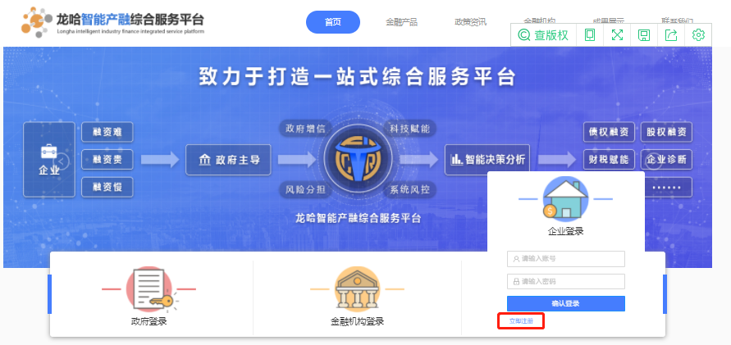

图1.1.1平台门户网站页面

**1.2**根据页面提示，填写自定义的信息，点击【用户使用条款】选项，请仔细阅读。

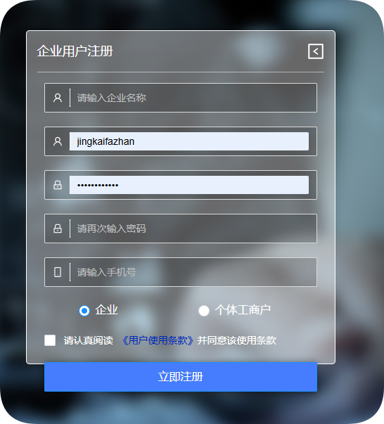

图1.1.2平台门户网站注册页面

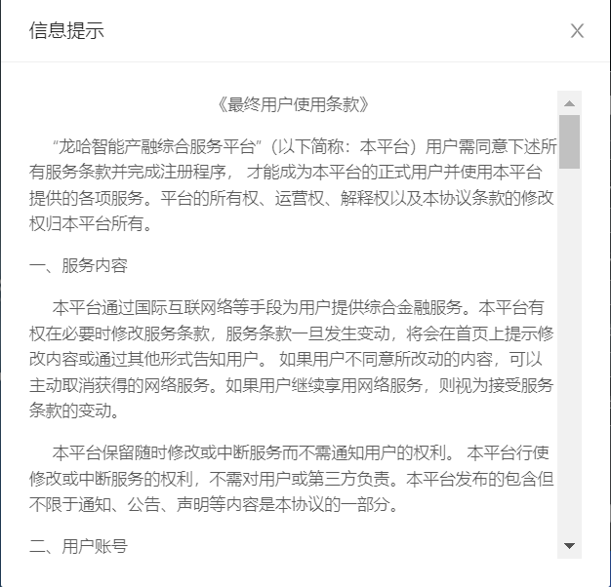

图1.1.3平台门户用户使用条款

完成以上操作，点击图1.1.2【注册】选项，完成企业/个体工商户注册。注：企业用户选择

 个体工商户选择

## 企业认证

**2.1**企业注册成功，点击【金融服务】下｛企业认证｝选项，进行企业认证。

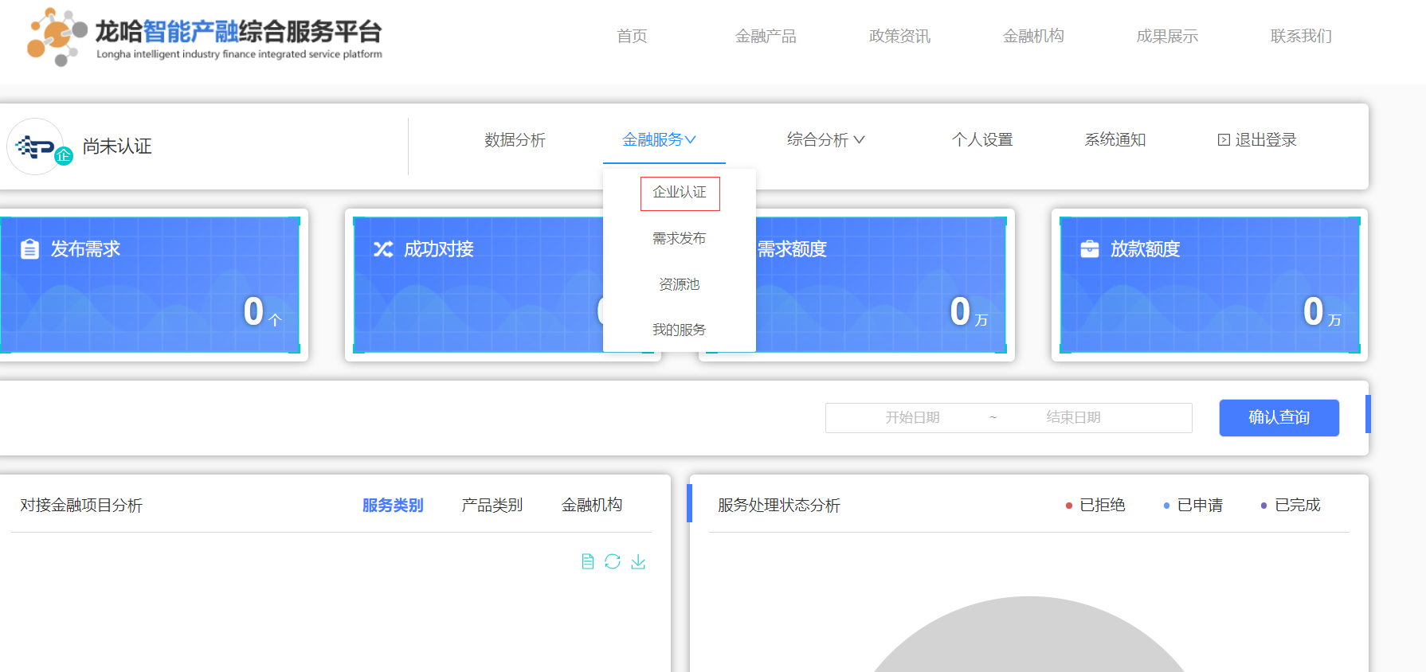

图1.2.1平台门户用户名位置

**2.2“企业认证”。**

**2.2.1**在“企业认证”页面，企业填写并上传真实的企业信息。

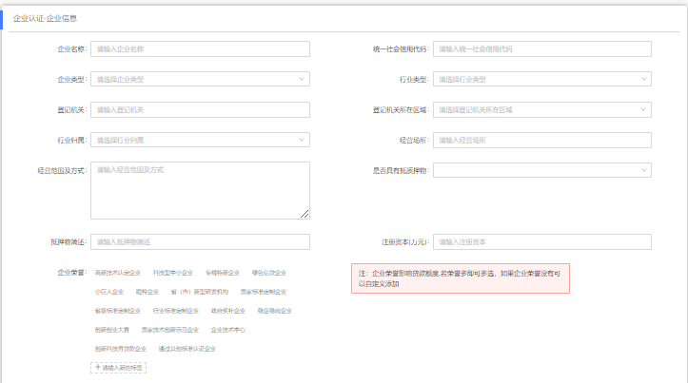

图1.2.2企业认证页面

**2.2.2**在“企业认证”页面，勾选企业荣誉标签或自定义企业荣誉标签。

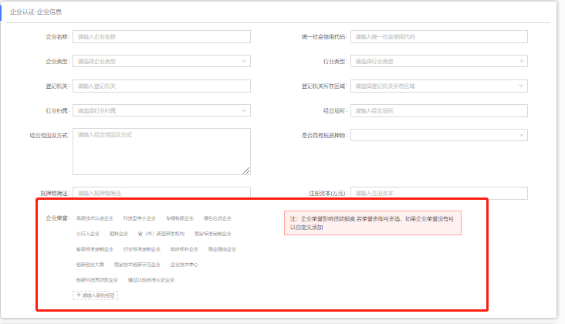

图1.2.3企业荣誉标签

**2.2.3**在“企业认证”页面，需要输入法定代表人的手机号码，获取验证码后输入验证码，完成认证。

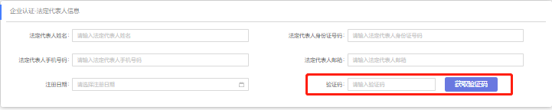

图1.2.4企业法定代表人手机验证码

**2.3**上传企业附件信息时，需先点击【企业授权下载】选项，进行下载。

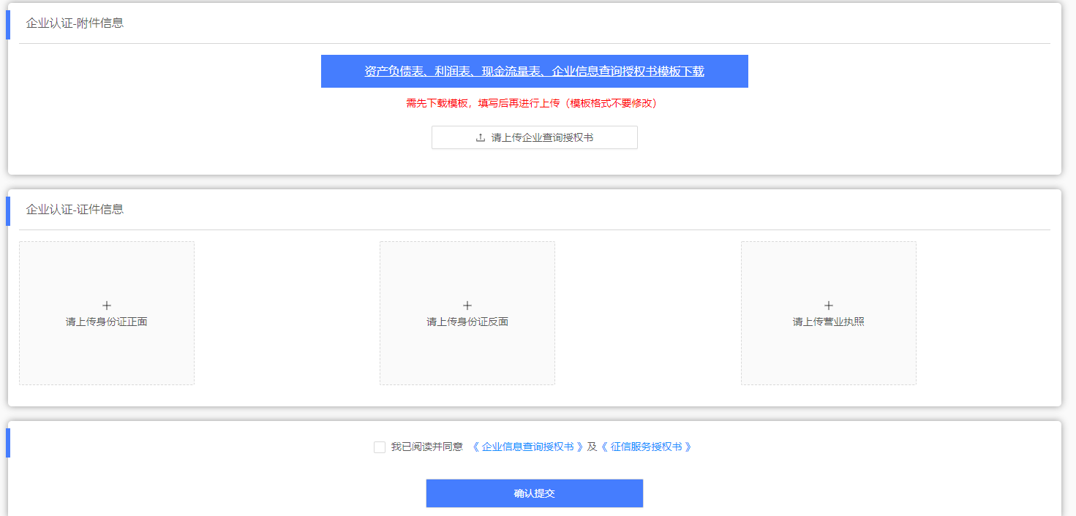

图1.2.5企业认证－附件信息页面

**2.4**下载成功后，打开文档，在授权委托文档中填写企业信息，并加盖公章。

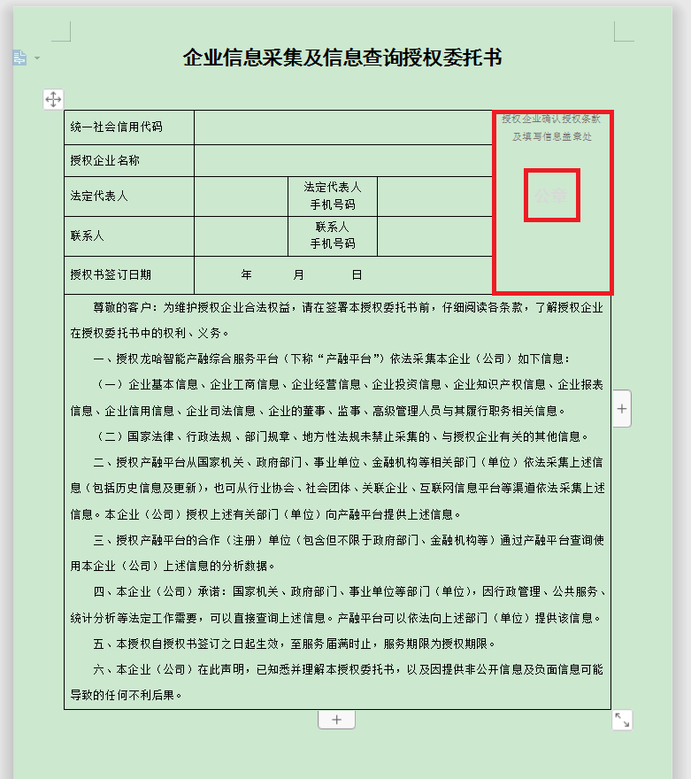

图1.2.6企业信息查询授权书模板

点击【确认上传】选项，根据提示上传身份证正反面、营业执照副本扫描件和盖章的授权书，进行上传，点击图1.2.3【确认提交】选项，完成企业认证。

# 企业诊断

**3.1**企业点击【综合分析】下的｛企业诊断｝按钮，如下图1.3.1所示填写企业信息。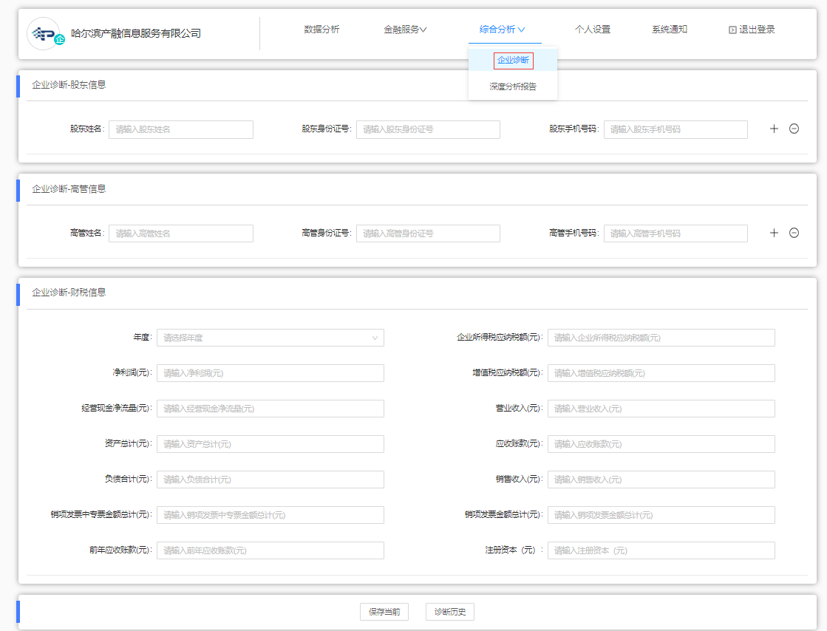

图1.3.1企业诊断

3.2**企业填写完整的高管信息**，可点击【+】按钮，填写其他高管信息。

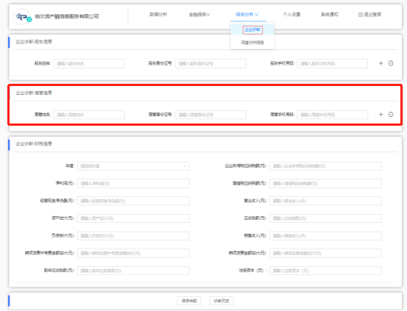

图1.3.2企业高管信息添加

3.3企业选择填写报告的年份，可生成不同年份的分析报告。

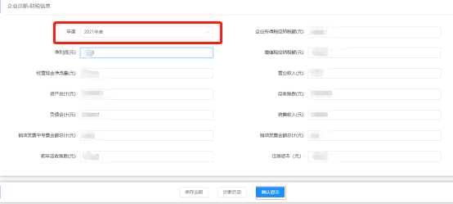

图1.3.3企业选择填写报告的年份，确认提交

3.4填写完企业信息点击保存当前如图1.3.4所示，点击确认提交。

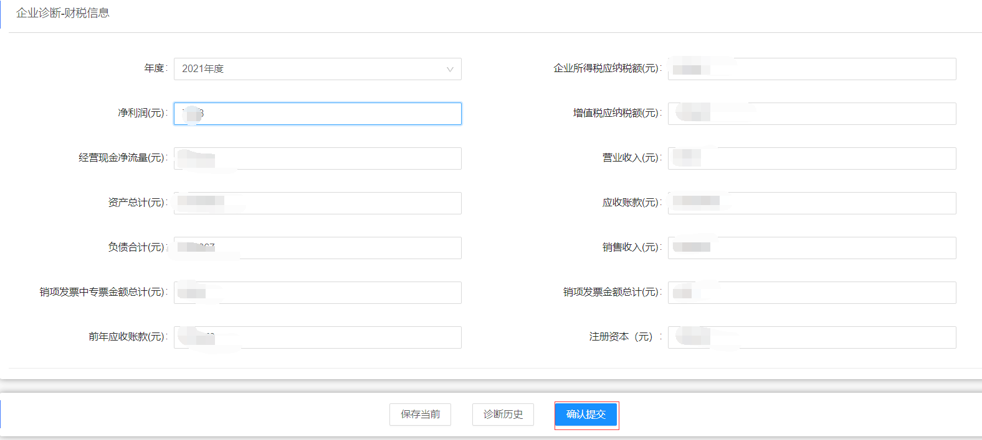

图1.3.4企业诊断确认提交界面

3.5点击诊断历史，点击详情，查看诊断历史。

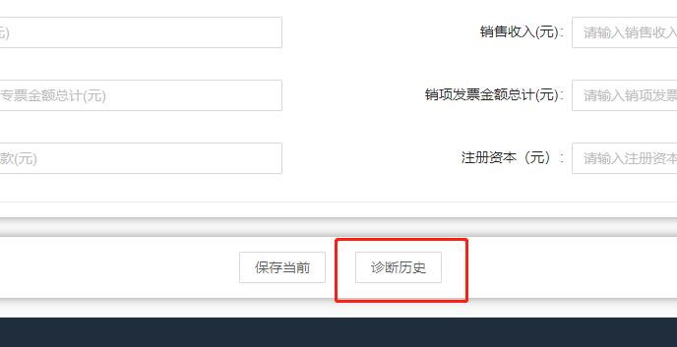

图1.3.5企业诊断历史

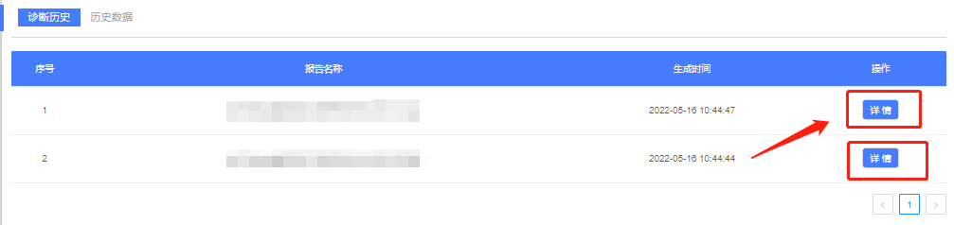

图1.3.6企业诊断历史详情

## 企业深度分析报告

4.1企业诊断完成之后点击【综合分析】下的｛深度分析报告｝点击专项深度报告数据填报按钮。

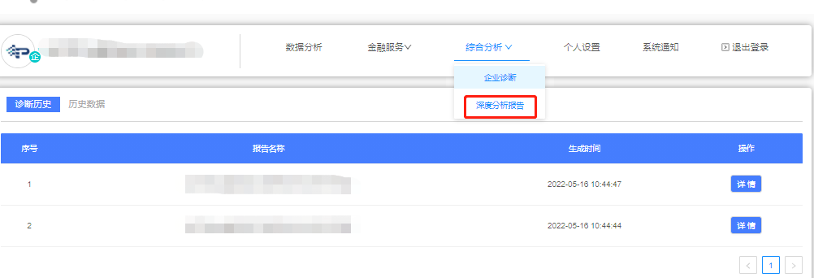

图1.4.1企业深度分析报告

4.2点击【深度分析报告】后，点击【专项深度报告数据填报】按钮。

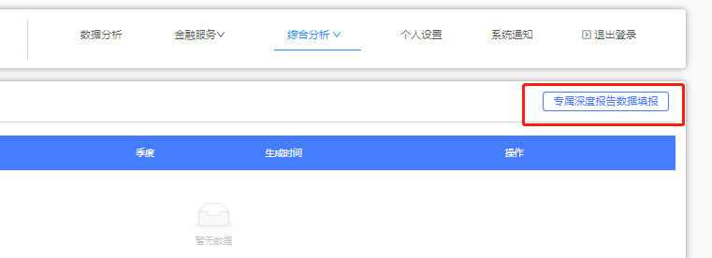

图1.4.2专属深度报告数据填报

4.3点击【修改】，进入数据填报模块，点击编辑内容如实填写近三年企业经营数据，输入完当前页面后点保存，进入下一页面。

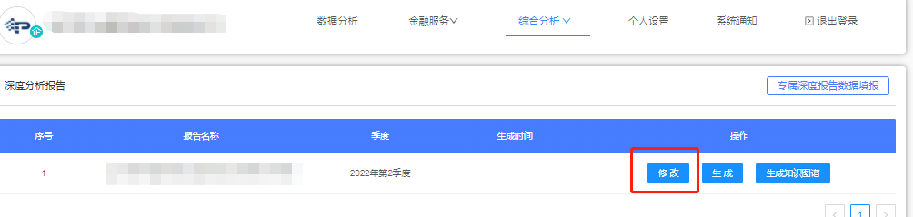

图1.4.3专属深度报告数据修改

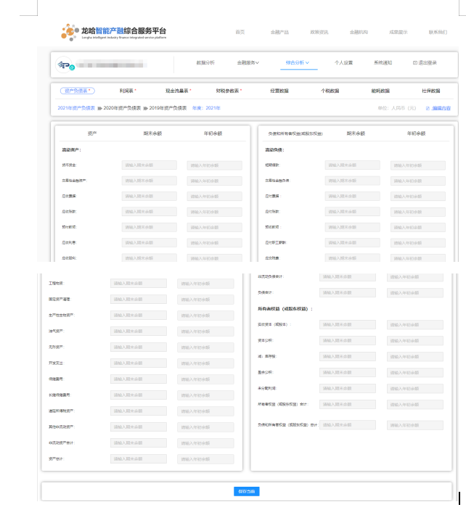

图1.4.4填写近三年企业经营数据

4.4 企业填写【经营数据】、【个税数据】、【能耗数据】、【社保数据】，以便更好的帮助企业多维度深度分析。

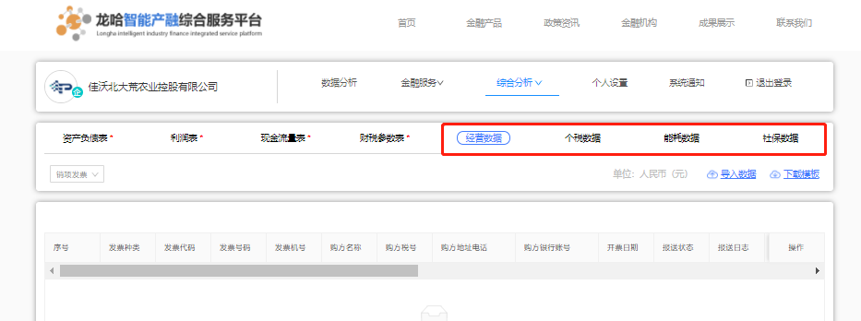

图1.4.5【经营数据】、【个税数据】、【能耗数据】、【社保数据】

4.5点击【生成知识图谱】，并保存知识图谱到服务器；

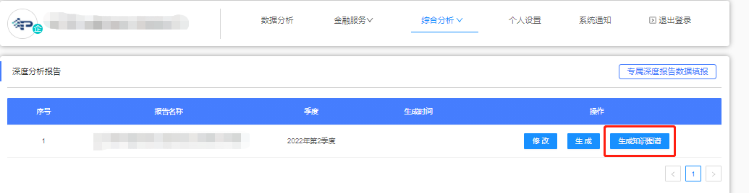

图1.4.6生成知识图谱

4.6点击【生成】，生成深度分析报告；

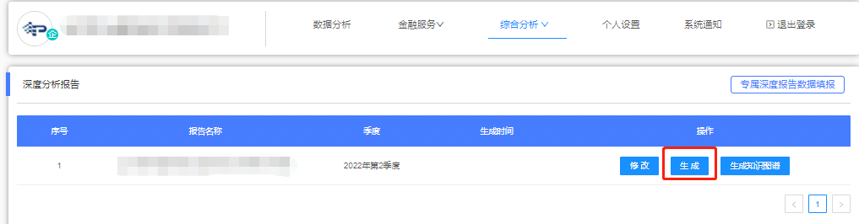

图1.4.7生成深度分析报告

# 二、发布贷款需求

**5.1**点击【金融服务】选项，进入发布需求专区，企业可根据需求进行需求发布。

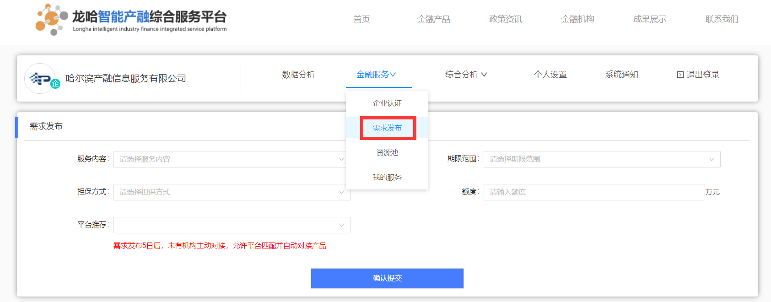

图2.5.1金融服务－金融产品专区页面

**5.2**企业完成需求发布后点击【金融服务】下的｛资源池｝选择自己合适的产品点击申请。

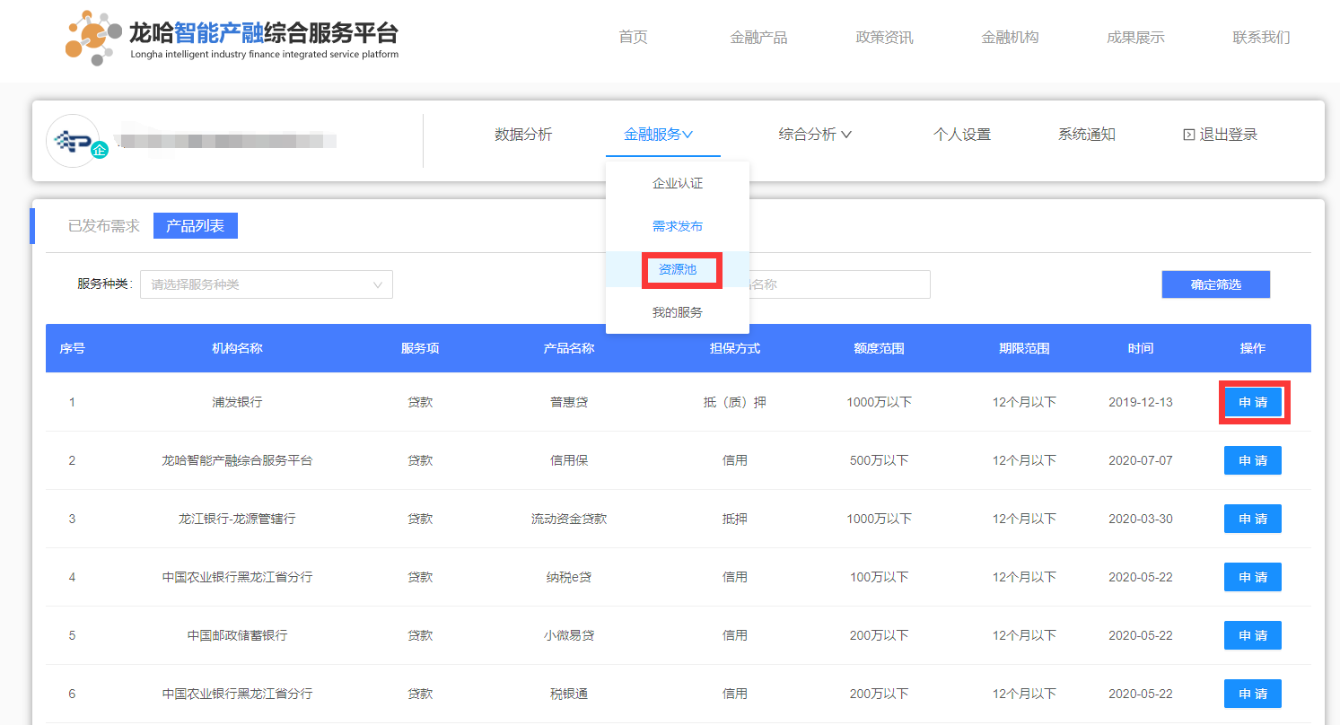

图2.5.2金融服务－资源池

**5.3** 企业需求发布后，会进入到企业需求资源池，企业在【我的服务】或【系统通知】查询金融机构发来的对接需求，确认是否同意对接。

